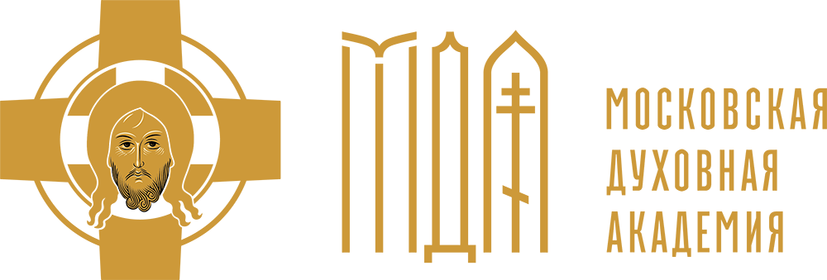

МОСКОВСКАЯ ДУХОВНАЯ АКАДЕМИЯ
ПРИГЛАШАЕТ
на обучение в старейшем духовном учебном заведении, расположенном в Свято-Троицкой Сергиевой Лавре
ОЧНО-ЗАОЧНОЕ
(при неблагоприятной эпидемиологической обстановке – дистанционное (онлайн) обучение):
в период с 31 июля по 11 августа 2023 г.
1. Церковная образовательная программа «Православное богословие», 2,5 года - фундаментальное знакомство с православным богословием и культурой, традиционным христианским мировоззрением и принципами духовной жизни для лиц, не имеющих высшего образования. По окончании обучения выдается диплом установленного образца.
2. Дополнительная профессиональная программа профессиональной переподготовки «Теология Православия», 2,5 г. - фундаментальное знакомство с православным богословием и культурой, традиционным христианским мировоззрением и принципами духовной жизни для лиц, имеющих высшее образования. По окончании обучения выдается диплом о профессиональной переподготовке.
3. Церковная образовательная программа – «Подготовка специалистов в области приходского просвещения (единого профиля)», 1 год.
Профессиональная деятельность: катехизация мирян; просвещение и педагогическое сопровождение детей взрослых; миссионерское служение; молодежное служение; социальное служение. По окончании программы выдаётся диплом общецерковного образца. Квалификация - церковный специалист в области приходского просвещения (единого профиля).
Для зачисления необходимо наличие богословского/теологического образования (духовная семинария/училище или бакалавриат/профпереподготовка по направлению «Теология/Православное богословие»).
Зачисление проводится по результатам устного собеседования, для имеющих богословское/теологическое образование (духовная семинария/училище или бакалавриат/профпереподготовка по направлению «Теология/Православное богословие»).
Для не имеющих богословского/теологического образования с 04 по 06 августа в МДА будут проходить вступительные испытания, вопросы для подготовки будут размещены на нашем сайте. Установочная сессия в январе 2024г.
4. Педагогическая профессиональная переподготовка, со сроком обучения один год - по программе «Педагогическое образование: теория и методика преподавания основ религиозных культур, светской этики и основ духовно-нравственной культуры народов России». По окончании программы выдается диплом о профессиональной переподготовке с правом преподавания. Квалификация – «учитель ОРКСЭ и ОДНК НР».
Зачисление проводится по результатам устного собеседования, для имеющих любое высшее образование, а также богословское/теологическое образование (бакалавриат/профпереподготовка по направлению «Теология/Православное богословие»).
Для не имеющих богословского/теологического образования с 04 по 06 августа в МДА будут проходить вступительные испытания, вопросы для подготовки будут размещены на нашем сайте. Установочная сессия в январе 2024г.

Сессии проходят 2 раза в год по 10 дней.
Слушатели возмещают затраты на образовательный процесс.

Чтобы записаться на программу, нужно заполнить анкету на сайте - https://kursmpda.ru/questionnaire/

Справки по тел.: +7-963-711-63-51, odo.lavra@mpda.ru, наш сайт http://www.kursmpda.ru

Дополнительная информация размещена на ресурсах: сайт ОДО МДА либо страница ОДО на сайте Московской духовной академии,

НЕ ЯВЛЯЕТСЯ ПУБЛИЧНОЙ ОФЕРТОЙ. Подробности по адресам и контактам, указанным выше.

